Минобрнауки России

Федеральное государственное бюджетное образовательное

учреждение высшего образования

**НИЖЕГОРОДСКИЙ ГОСУДАРСТВЕННЫЙ ТЕХНИЧЕСКИЙ УНИВЕРСИТЕТ**

**ИМ. Р.Е. АЛЕКСЕЕВА**

ИНСТИТУТ РАДИОЭЛЕКТРОНИКИ И ИНФОРМАЦИОННЫХ ТЕХНОЛОГИЙ

|  |  |  |
| --- | --- | --- |
|  |  |  |

Курс “Сети и телекоммуникация”

**Отчет по лабораторной работе №7**

Выполнил: Шатов Д.В.

Проверил: Гай В.Е.

Нижний Новгород 2021

**Задание:**

Рассчитать контрольную сумму для перехваченных пакетов по протоколу TCP, UDP и ICMP.

**Ход работы:**

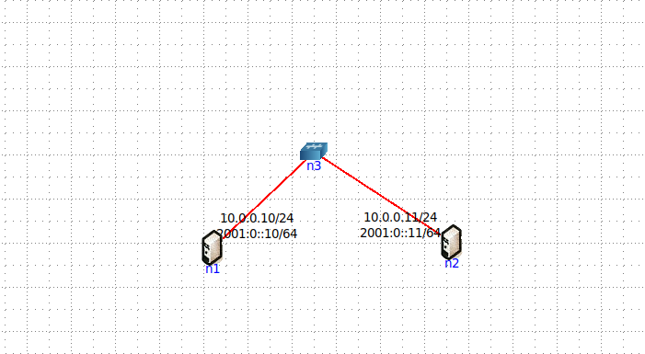

**TCP:**

Отправим сообщение через нэткат по протоколу TCP:

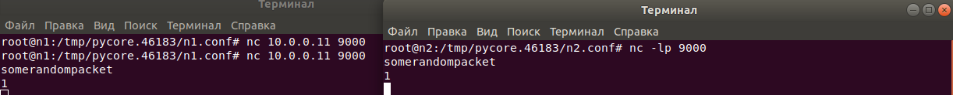

Запустим WireShark и увидим перехваченный пакет:

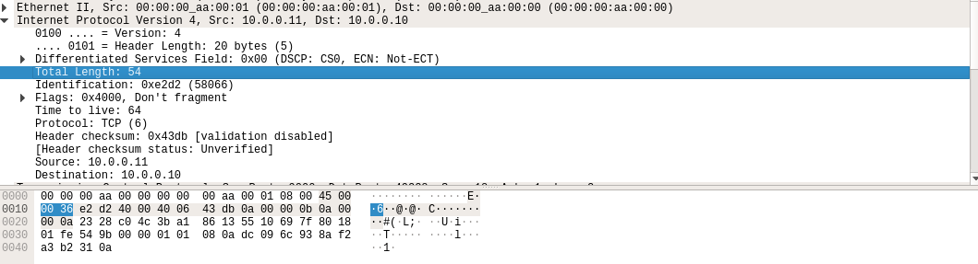

Найдем поле с контрольной суммой в этом пакете, чтобы в последствии его занулить:

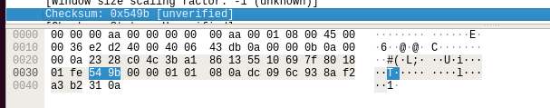

Составим таблицу:

|  |  |
| --- | --- |
| 2328 | C04C |
| 3BA1 | 8613 |
| 5510 | 697F |
| 8018 | 01FE |
| 0000 | 0000 |
| 0101 | 080A |
| DC09 | 6C93 |
| 8AF2 | A3B2 |
| 310A |  |

Составим псевдозаголовок:

|  |  |
| --- | --- |
| 0A00 | 000B |
| 0A00 | 000A |
| 0006 | 0034 |

Начинаем расчет контрольный суммы. Для начала сложим значения в двух таблицах:

(2328)16 + (C04C)16 + (3BA1)16 + (8613)16 + (5510)16 + (697F)16 + (8018)16 + (01FE)16 + (0000)16 + (0000)16 + (0101)16 + (080A)16 + (DC09)16 + (6C93)16 + (8AF2)16 + (A3B2)16 + (310A)16 = 59722

Поскольку запись получилась больше по размеру, чем 16 бит, то разобьем ее на два слова по 16 бит и просуммируем снова:

(0005)16 + (9722)16 = (9727)16

Находим контрольную сумму:

CS = (FFFF)16 - (9727)16 = (68D8)16

**UDP:**

Отправим сообщение через нэткат по протоколу UDP и увидем его в WireShark:

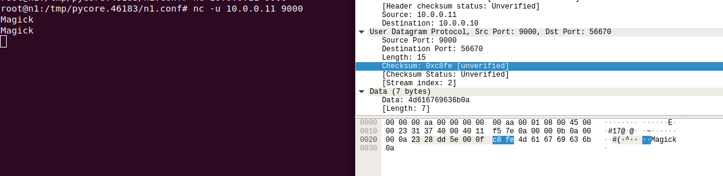

Составим таблицу:

|  |  |
| --- | --- |
| 2328 | DD5E |
| 000F | C8FE |
| 4D61 | 6769 |
| 636b | 000A |

Составим псевдозаголовок:

|  |  |
| --- | --- |
| 0A00 | 000B |
| 0A00 | 000A |
| 0011 | 000F |

Начинаем расчет контрольный суммы. Для начала сложим значения в двух таблицах:

(2328)16 + (DD5E)16 + (000F)16 + (0000)16 + (6769)16+(636b)16 + (000a)16 + (0a00)16 + +(000b)16+ (0a00)16+ (000a)16+(0011)16+ (000f)16= (1 DFA8)16.

Поскольку запись получилась больше по размеру, чем 16 бит, то разобьем ее на два слова по 16 бит и просуммируем снова:

(0001)16 + (DFA8)16 = (DFA9)16.

Находим контрольную сумму:

CSIP = (FFFF)16 −( DFA9)16 = (2056)16.

**ICMP:**



0 15 16 31

|  |  |
| --- | --- |
| AB00 | AA4D |
| FD82 | F737 |
| B004 | AE40 |
| D9FB | 3936 |
| 6864 | 8884 |
| A8A4 | C8C4 |
| 3736 |  |

Расчет контрольной суммы:

1. Разбиваем заголовок с обнуленным полем контрольной суммы на слова по 16 бит и суммируем полученные 16-битные слова между собой:

(AB00)16 + (0000)16 + (FD82)16 + (F737)16 + (B004)16+(AE40)16 + (D9FB)16 + (3936)16 + +(6864)16 + (8884)16 + (A8A4)16 +(C8C4)16 + (3736)16 = (7AAB4)16.

2. Поскольку результат сложения в двоичном представлении превышает 16 разрядов (или 4 шестнадцатеричных цифры), разбиваем его на два слова по 16 бит каждое и снова их суммируем:

(0007)16 + (AAB4)16 = (AABB)16.

3. Находим контрольную сумму, как двоичное поразрядное дополнение результата сложения:

CSIP = (FFFF)16  − (AABB)16 = (5580)16.